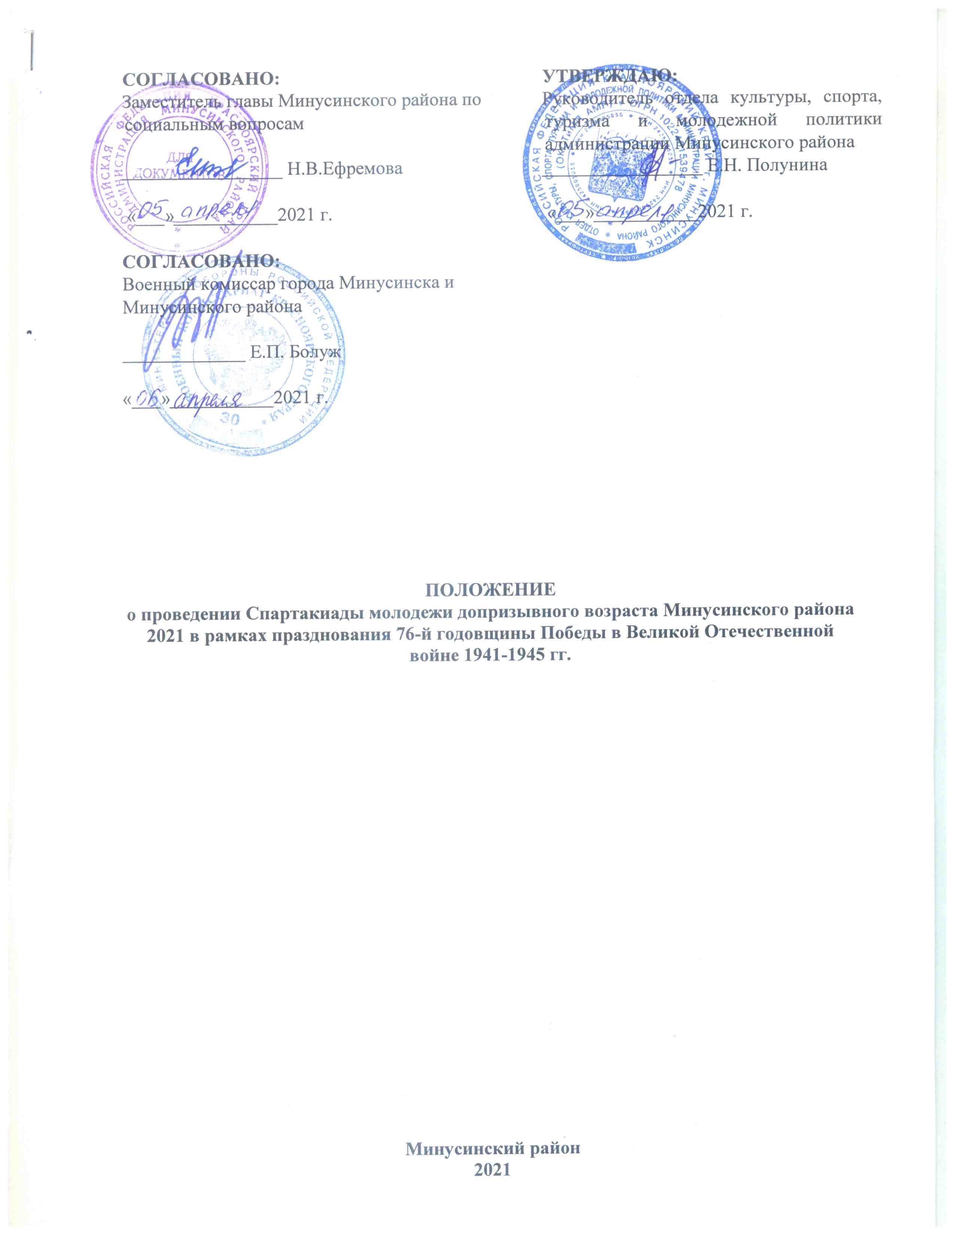

СОГЛАСОВАНО:  Заместитель главы Минусинского района по социальным вопросам  _________________ Н.В.Ефремова  «___»___________2021 г. | УТВЕРЖДАЮ:  Руководитель отдела культуры, спорта, туризма и молодежной политики администрации Минусинского района  _________________ Е.Н. Полунина  «___»___________2021 г.
СОГЛАСОВАНО:
Военный комиссар города Минусинска и Минусинского района

_____________ Е.П. Болуж

«___»___________2021 г.

ПОЛОЖЕНИЕ
о проведении Спартакиады молодежи допризывного возраста Минусинского района 2021 в рамках празднования 76-й годовщины Победы в Великой Отечественной войне 1941-1945 гг.

Минусинский район
2021

- Общие положения
Спартакиада молодежи допризывного возраста Минусинского района 2021 в рамках празднования 76-й годовщины Победы в Великой Отечественной войне 1941-1945 гг (далее – Спартакиада), является спортивно-массовым мероприятием и проводится во исполнение распоряжения Правительства Российской Федерации от 24 ноября 2015 года N 2390-р «Об утверждении перечня официальных физкультурных мероприятий и спортивных мероприятий, подлежащих обязательному ежегодному включению в Единый календарный план межрегиональных, всероссийских и международных физкультурных мероприятий и спортивных мероприятий, а также в планы физкультурных мероприятий и спортивных мероприятий субъектов Российской Федерации и муниципальных образований».

Основными задачами Спартакиады являются:
- физическое и духовно-нравственное воспитание молодежи;
- формирование мировоззрения на базе ценностей гражданственности и патриотизма;
- повышение престижа военной службы у подрастающего поколения;
- улучшение физической и технической подготовленности молодежи допризывного возраста;
- совершенствование навыков действий в экстремальных ситуациях;
- оптимизация организационных форм физкультурно-спортивной работы;
- популяризация Всероссийского физкультурно-спортивного комплекса. «Готов к труду и обороне» (ГТО) (далее - комплекс «ГТО»), утвержденного распоряжением Правительства Российской Федерации от 30 июня 2014 года N 1165-р.

2. Сроки и место проведения

Спартакиада проводится 04 мая 2021 года.

Место проведения – МБОУ Енисейская СОШ №3, с. Селиваниха, ул. Некрасова, 4.

Работа комиссии по допуску участников 04 мая 2021 с 8:30 до 10:00 часов.

Торжественное открытие – 04 мая 2021 года в 10:30.

3. Организация Первенства

Общее руководство подготовкой и проведением Спартакиады осуществляет отдел культуры, спорта, туризма и молодежной политики (Далее – ОКСТиМП).

Полномочия ОКСТиМП, как организатора мероприятия, осуществляются МБУ «КСШ Минусинского района».

Непосредственное проведение первенства возлагается на МБУ «КСШ Минусинского района» и главную судейскую коллегию (далее – ГСК).
Главный судья Спартакиады – Воробьев Сергей Владимирович, главный специалист по спорту отдела культуры, спорта, туризма и молодежной политики администрации Минусинского района, тел. 8-902-928-42-55, 8(391-32)2-01-50, e-mail: ipraminraion@mail.ru.

4. Требования к участникам и условия их допуска
К участию в Спартакиаде допускаются команды общеобразовательных организаций Минусинского района, укомплектованные спортсменами не младше 15 лет и не старше 17 лет (2004-2006 годов рождения), возраст участника определяется на 30 мая 2021 года.
Состав команды - 8 человек, в том числе глава сельсовета (представляет команду), 1 руководитель делегации (директор школы), 1 тренер, 5 участников.
Допуск участников производится по паспорту или удостоверению гражданина подлежащего призыву на военную службу и справки с фотографией с места учебы, предоставляемые в комиссию по допуску участников в день проведения соревнований.

Не полные команды к участию в соревнованиях не допускаются.

От одного сельсовета допускается 1 команда.

Все участники команды должны иметь полевую (камуфляжную) и спортивную форму (с короткими и длинными рукавами).

5. Программа Спартакиады
Время | Вид спорта | Состав команды
08.00 - 10.00 | Приезд участников, работа комиссии по допуску участников, жеребьевка | 5 чел.
09.30 - 09.45 | Заседание ГСК | 5 чел.
10.30 - 10.45 | Церемония открытия Спартакиады | 5 чел.
10.45-12.30 | Соревнования по военной подготовке (строевая подготовка) | 5 чел.
10.45-12.30 | Смотр физической подготовки (стрельба из пневматической винтовки) | 5 чел.
10.45-12.30 | Соревнования по военной подготовке (неполная разборка/сборка автомата) | 5 чел.
12.30-13.30 | Смотр физической подготовки (бег 100, 1000 м) | 5 чел.
13.30-14.30 | Обед
14.30-16.30 | Смотр физической подготовки (прыжок в длину с места, подтягивание на перекладине, метание гранаты) | 5 чел.
16.30-17.30 | Военизированная эстафета | 3 чел.
17.30-17.45 | Церемония закрытия Спартакиады | 5 чел.

6. Условия подведения итогов

I. Смотр физической подготовки граждан допризывного и призывного возрастов к военной службе
В рамках смотра проводятся личные соревнования по следующим видам программы:
1. Стрельба из пневматической винтовки.
2. Метание гранаты.
3. Бег - 100 м.
4. Бег - 1000 м.
5. Прыжок в длину с места.
6. Подтягивание на перекладине.
Личные результаты участников команд на соревнованиях в рамках программы Всероссийского смотра физической подготовки граждан допризывного и призывного возрастов к военной службе, зарегистрированных на сайте комплекса ГТО www.gto.ru, будут параллельно учитываться региональным центром тестирования комплекса ГТО в зачет выполнения нормативов испытаний (тестов) IV и V ступеней комплекса ГТО, соответствующих возрастному диапазону участников Спартакиады.

Стрельба из пневматической винтовки

Стрельба выполняется в открытом тире с дистанции 10 метров из положения стоя с руки без опоры в мишень N 8. Для выполнения упражнения дается 3 пробных и 5 зачетных выстрелов с контролем времени не более 5 минут. Допускается использование собственного оружия, пуль и стрелковых костюмов, а также самокорректировка стрельбы.

Метание гранаты

Метание гранаты весом 700 гр. осуществляется в сектор для метания легкой атлетики или в коридор шириной 7 метров. На выполнение упражнения участнику дается 3 попытки подряд, лучшая из которых заносится в итоговый протокол. Необходимый инвентарь (3 гранаты) размещается в зоне метания.

Бег 100 м, 1000 м
Соревнования по бегу на дистанции 100 и 1000 метров проводятся в соответствии с правилами по виду спорта "легкая атлетика", утвержденными Мин. спортом России. Старт на дистанции 100 метров осуществляется с низкого старта.
Прыжок в длину с места

Прыжок в длину с места проводится в соответствии с правилами по виду спорта "легкая атлетика", утвержденными Мин. спортом России.

Подтягивание на перекладине

Подтягивание на высокой перекладине выполняется из исходного положения - вис хватом сверху, с выпрямленными руками на ширине плеч и сведенными стопами ног. При выполнении подтягивания подбородок должен подняться выше грифа перекладины, опускание в вис осуществляется до полного разгибания рук с фиксацией на 0,5-1,0 сек. При выполнении упражнения запрещаются рывковые, маховые и волнообразные движения руками и ногами, а также использование накладок и клеящих веществ.
Определение мест в каждом виде соревнований Смотра физической подготовки производится в соответствии с Таблицей оценки результатов летнего полиатлона.
Победитель в личном первенстве определяется по наибольшей сумме очков, набранных во всех видах программы.
При равенстве суммы баллов у нескольких участников преимущество получает участник, выигравший больше видов, а при равенстве этих показателей преимущество определяется по результатам бега на 1000 м.

II. Соревнования по военной подготовке

В рамках соревнований по военной подготовке проводятся лично-командные соревнования по следующим видам программы:
1. Разборка и сборка автомата (на время);
2. Строевая подготовка в составе команды.

Разборка и сборка автомата (на время)

Соревнования личные. Разборка и сборка автомата Калашникова выполняется в виде одного упражнения. Фиксируется время разборки-сборки автомата. Результаты участников фиксируются с точностью до 0,1 с. Победитель в личном первенстве определяется по наименьшему времени выполнения упражнения. Победитель в командном зачете определяется наименьшей сумме времени показанным каждым членом команды.
Неполная разборка автомата Калашникова осуществляется в соответствии с Наставлением по стрелковому делу Вооруженных Сил Российской Федерации в следующей последовательности:
1) отделить магазин;
2) проверить, нет ли патрона в патроннике (опустить переводчик вниз, отвести рукоятку затворной рамы назад, осмотреть патронник, отпустить рукоятку затворной рамы и спустить курок с боевого взвода);
3) отделить шомпол;
4) отделить крышку ствольной коробки;
5) отделить возвратный механизм;
6) отделить затворную раму с затвором;
7) отделить затвор от затворной рамы;
8) отделить газовую трубку со ствольной накладкой.
Сборка автомата Калашникова после неполной разборки выполняется в таком порядке:
1) присоединить газовую трубку со ствольной накладкой;
2) присоединить затвор к затворной раме;
3) присоединить затворную раму с затвором к ствольной коробке;
4) присоединить возвратный механизм;
5) присоединить крышку ствольной коробки;
6) спустить курок с боевого взвода и поставить его на предохранитель;
7) присоединить шомпол;
8) присоединить магазин к автомату.

Строевая подготовка в составе команды

Соревнования командные. Командное первенство определяется по наибольшей сумме баллов, полученных за выполнение 6 приемов. Каждый прием оценивается по 5-балльной системе:
1. Внешний вид (исходное положение - команда построена в одну шеренгу):
- строевая стойка;
- единая военная форма;
- аккуратность прически и соответствие ее требованиям гигиены;
- опрятность.
2. Команды и действия в строю выполняются согласно Строевому уставу Вооруженных Сил Российской Федерации по следующим статьям:
- статья 98 - строевые приемы и движение, выполнение воинского приветствия в строю в движении;
- статьи 77 и 30 - повороты на месте без оружия;
- статьи 77 и 38 - повороты и движение;
- статья 98 - выполнение воинского приветствия в строю в движении;
- исполнение строевой песни - исполняется песня военно-патриотического содержания .
Действия в составе команды на месте. Построение в 2 шеренги, расчет по порядку отделения, доклад командира отделения командиру о готовности к смотру, ответ на приветствие, ответ на поздравление, выполнение команд «Равняйсь», «Смирно», «Вольно», «Разойдись», построение в одну шеренгу, расчет на «первый» – «второй», перестроение из одной шеренги в две и обратно, повороты на месте, размыкание и смыкание строя.
Действия в составе команды в движении, движение строевым шагом, изменение направления движения, повороты в движении, выполнение воинского приветствия в строю, ответ на приветствие, благодарность, остановка команды по команде «Стой».

III. Военизированная эстафета
Соревнования командные проводятся в соответствии с Наставлением по физической подготовке в Вооруженных Силах Российской Федерации (НФП-2009) по упражнению «Общее контрольное упражнение на единой полосе препятствий».
Эстафета проводится в виде одновременного старта участников двух команд. Пары команд определяются жеребьёвкой.
Эстафета состоит из трех этапов:
1этап - участник стартует, преодолевает разрушенный мост, стенку, лабиринт и передает эстафету второму этапу.
2 этап - перенос раненого на дистанцию 50 метров, участвуют три члена команды (двое несут одного раненого) и передают эстафету третьему этапу.
3 этап - участник бежит 50 метров (до огневого рубежа), на огневом рубеже нужно поразить 5 мишеней (стрельба из положения лёжа, количество выстрелов не ограничено), после чего участник пробегает 100 метров и завершает командную эстафету.

Общекомандное первенство на Спартакиаде определяется по наименьшей сумме мест, занятых участниками и командами в видах программы:
1. Смотр физической подготовки,
2. Соревнования по военной подготовке,
3. Военизированная эстафета.
При равенстве суммы мест у нескольких команд преимущество определяется по результатам:
- Военизированной эстафеты.
- Бег 1000 метров (команда)

7. Награждение
Участники, занявшие 1, 2 и 3 места в Смотре физической подготовки Спартакиады, награждаются медалями и дипломами администрации Минусинского района.
Команды, занявшие 1, 2 и 3 места в командных видах программы соревнований Спартакиады, награждаются дипломами администрации Минусинского района.
Команды, занявшие 1, 2 и 3 места по Строевой подготовке Спартакиады, награждаются дипломами Военного комиссара города Минусинска и Минусинского района.
Команды, занявшие 1, 2 и 3 места в общекомандном зачете Спартакиады, награждаются кубками, медалями и дипломами администрации Минусинского района.

8. Условия Финансирования

Расходы, связанные с проведением Спартакиады производятся за счет МБУ «КСШ Минусинского района».

9. Обеспечение безопасности участников
Обеспечение безопасности участников и зрителей осуществляется согласно официальным требованиям Правил обеспечения безопасности при проведении официальных спортивных соревнований, утвержденных постановлением Правительства Российской Федерации от 18.04.2014 г. № 353, а также требованиям правил вида спорта «полиатлон».
Участие в соревнованиях осуществляется только при наличии договора (оригинал) о страховании жизни и здоровья, который предоставляется в комиссию по допуску участников.

Страхование участников может осуществляться за счет бюджетных и внебюджетных средств в соответствии с действующим законодательством Российской Федерации и субъектов Российской Федерации.

Оказание скорой медицинской помощи и допуск участников осуществляется в соответствии с приказом Министерства здравоохранения Российской Федерации от 23 октября 2020 г. № 1144н «О Порядке организации оказания медицинской помощи лицам, занимающимся физической культурой и спортом (в том числе при подготовке и проведении физкультурных мероприятий и спортивных мероприятий), включая порядок медицинского осмотра лиц, желающих пройти спортивную подготовку, заниматься физической культурой и спортом в организациях и (или) выполнить нормативы испытаний (тестов) Всероссийского физкультурно-спортивного комплекса «Готов к труду и обороне».
Соревнования проводятся с соблюдением рекомендаций Роспотребнадзора по организации работы в условиях сохранения рисков распространения COVID-19 и регламента по организации и проведению официальных физкультурных и спортивных мероприятий на территории Российской Федерации в условиях сохранения рисков распространения COVID -19.

Соревнования проводятся без зрителей.

- Страхование участников

К участию в Спартакиаде допускаются школьники, прошедшие процедуру страхования жизни и здоровья от несчастных случаев, договор (оригинал) представляется в комиссию по допуску участников на каждого участника соревнований.

- Заявки

Заявки на каждого участника (именная заявка, оригинал договора о страховании жизни и здоровья от несчастных случаев) предоставляются в комиссию по допуску участников при регистрации спортивной делегации на участие в соревнованиях по виду спорта.
Предварительные заявки на участие по прилагаемой форме (приложение 2) предоставляются в МБУ «КСШ Минусинского района» (эл. адрес: mr.dush62@mail.ru) до 20.04.2021.
Предварительные заявки на участие от общеобразовательных школ Минусинского района, по прилагаемой форме (приложение 2) принимаются МКОУ ДО «Минусинский районный ЦДТ» (эл. адрес: cdtmr@yandex.ru) до 20.04.2021.
Команды, не подавшие предварительные заявки, к соревнованиям допущены не будут.
Все участники обязательно должны иметь допуск врача на участие в соревнованиях.

Заседание ГСК с представителями команд по организации и проведению Спартакиады состоится в день проведения Спартакиады в 9.30, МБОУ Енисейская СОШ №3 ,с. Селиваниха, ул. Некрасова, 4.

Дополнительную информацию об участии в Спартакиаде, сроках и месте проведения можно получить по телефону 8-902-928-42-55, 8(391-32)2-01-50, e-mail: ipraminraion@mail.ru Воробьев Сергей Владимирович, главный специалист по спорту отдела культуры, спорта, туризма и молодежной политики администрации Минусинского района.

Данное положение является официальным вызовом на соревнования.

Приложение № 1
СОСТАВ

Организационного комитета по проведению Спартакиады молодежи допризывного возраста Минусинского района 2021 в рамках празднования 76-й годовщины Победы в Великой Отечественной войне 1941-1945 гг.

ЕФРЕМОВА Наталья  Викторовна | заместитель главы Минусинского района по социальным вопросам – председатель организационного комитета
БОЛУЖ Евгений Петрович | военный комиссар города Минусинска и Минусинского района
ПОЛУНИНА Елена Николаевна | руководитель отдела культуры, спорта, туризма и молодежной политики администрации Минусинского района
АЛИКОВА Ирина Павловна | руководитель Управления образования Минусинского района
ВОРОБЬЕВ Сергей Владимирович | главный специалист по спорту отдела культуры, спорта, туризма и молодежной политики администрации Минусинского района
АБАШЕВА Валентина Геннадьевна | директор МБУ «Молодежный центр «Тонус»
КАЗАКОВ Олег  Игоревич | директор МБУ «Комплексная спортивная школа Минусинского района»
САРАНИНА Олеся Валерьевна | директор МБУК «МЦКС «Факел»
АНИСИМОВА Зоя Анатольевна | директор МКОУ ДО «Минусинский районный ЦДТ»

Приложение № 2

Заявка
на участие в Спартакиаде молодежи допризывного возраста Минусинского района 2021 в рамках празднования 76-й годовщины Победы в Великой Отечественной войне 1941-1945 гг.
от команды ______________________________________
^{Наименование организации}

№ п/п | Фамилия, Имя, Отчество | Нагрудный номер | Дата рождения (дд.мм.гг) | УИН | Ступень | Дата и допуск врача
1 | Заполняется полностью без сокращений |  |  |  |  | Допущен подпись врача, дата, печать напротив каждого участника соревнований
2
3
4
5
6
7
8

К соревнованиям допущено ____ врач ______________ ___________

Руководитель организации ____________ __________________ сот. телефон ________
М.П.

Представитель команды ____________ _________________ сот. телефон _______

Угловой штамп или типовой бланк
Приложение № 3

СПРАВКА
Настоящей справкой удостоверяется, что со всеми нижеперечисленным членами команды
_____________________________________________________________________________
(название команды)
направленными на участие в Спартакиаде молодежи допризывного возраста Минусинского района 2021, в рамках празднования 76-й годовщины Победы в Великой Отечественной войне 1941-1945 гг, (далее – Спартакиада), проведен инструктаж по следующим темам:
1. Правила поведения во время Спартакиады.
2. Меры безопасности во время движения в транспорте и пешком к месту проведения Спартакиады.
3. Меры безопасности во время Спартакиады, противопожарная безопасность.
4. Меры безопасности во время участия в соревнованиях по военно-прикладному многоборью (стрельба из пневматической винтовки; метание граната; бег 100, 1000 метров; подтягивание на гимнастической перекладине; военизированной эстафете).

№ п-п | ФИО (заполняется полностью без сокращений) | Личная подпись членов команды, с которыми проведен инструктаж

Инструктаж провел _______________________ __________________
(Ф.И.О. полностью, должность, подпись)

Руководитель команды __________________________________ ____________________
(Ф.И.О. полностью, должность, подпись)

Помощник руководителя (тренер) _________________________ ____________________
(Ф.И.О. полностью, должность, подпись)
Приказом № _____ от _______________ назначены ответственными за жизнь, здоровье, безопасность в пути и во время проведения Спартакиады вышеперечисленных членов команды.
1. ____________________________________________________________________
2. ____________________________________________________________________
(Ф.И.О. полностью)

Директор, учреждения (организации, клуба)_________ ____________________________
МП.

Приложение № 4
Парад
Общее построение парада в две шеренги
Командующий парадом дает команду: «Равняйсь», «Смирно», «Командирам отделений сдать рапорта (сдача рапорта согласно жребия и построения)
Командир отделения дает команду отделению «Равняйсь», «Смирно», «Равнение на середину» и строевым шагом подходит к командующему парадом и сдает рапорт.
«Товарищ ___________________ отделение __________________ в составе ______
_{(звание командующего парадом)} _{(МБОУ СОШ….)} _{(чел)}
человек для участия в Спартакиаде молодежи допризывного возраста Минусинского района построены, командир отделения Иванов».
Командующий парадом дает команду командиру отделения «Вольно»
Командир отделения разворачивается лицом к своему отделению дает команду «Вольно» и бегом возвращается к своему отделению.
В момент возвращения командира отделения в строй, следующий командир отделения дает команду отделению «Равняйсь», «Смирно», «Равнение на середину» и строевым шагом подходит к командующему парадом и сдает рапорт и т.д.
Приветственные слова почетных гостей.
По завершению Парада отделения разводятся для демонстрации навыков начальной военной подготовки, согласно маршрутного листа.

